Ze Křtin do Mariánského údolí

Ze Křtin do Mariánského údolí 1
Mapa trasy 2
Výškový profil trasy 3
Statistika trasy 3
Významná místa trasy 3
Popis trasy 3
Užitečné internetové stránky 4
Fotogalerie 5

Mapa trasy
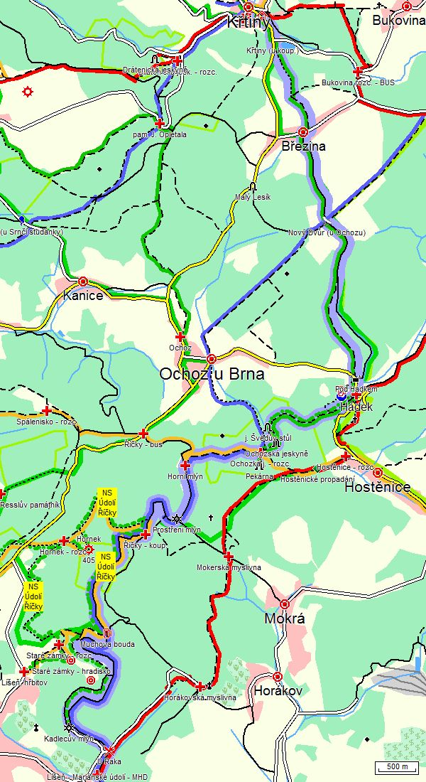

Mapa blízkého okolí výletu s barevně vyznačenými turistickými trasami, které danou oblastí procházejí. Trasa výletu je vyznačena tučnou světlemodrou čarou.

Výškový profil trasy

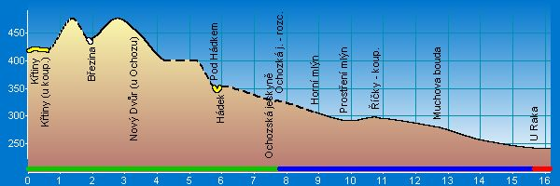

Statistika trasy

Délka trasy 16.17 km
Úseky cesty typu „Pěší“ 0.7 km (4 %)
Úseky cesty typu „Lesní/polní“ 5.05 km (31 %)
Úseky cesty typu „Vozová“ 9.5 km (59 %)
Úseky cesty typu „Silnice III.třídy/MK“ 0.1 km (1 %)
Úseky cesty typu „Silnice II. třídy“ 0.82 km (5 %)
Stoupání v úsecích 2.51 km (16 %)
Klesání v úsecích 11.86 km (73 %)
Maximální výška 476 m n.m.
Minimální výška 240 m n.m. („Líšeň - Mariánské údolí - MHD“)
Převýšení 236 m
Celkem nastoupáno výškových metrů 114 m (sklon 4.5 %)
Celkem sjeto výškových metrů 291 m (sklon 2.5 %)
Maximální sklon do kopce 8 % (v úseku 700 m)
Maximální sklon z kopce 9 % (v úseku 600 m,-> Pod Hádkem)

Významná místa trasy

Křtiny | Křtiny (u koup.) | Březina | Nový Dvůr (u Ochozu) | Pod Hádkem | Hádek | Ochozská jeskyně | Ochozká j. - rozc. | Horní mlýn | Prostření mlýn | Říčky - koup. | Muchova bouda | U Raka | Líšeň - Mariánské údolí – MHD

Popis trasy

Trasa výletu „Ze Křtin do Mariánského údolí“ vede z obce Křtiny, která leží severovýchodně od Brna a zeměpisně zasahuje do chráněné krajinné oblasti Moravského krasu, největšího a nejvýznamnějšího krasového území u nás. Název obce je odvozen od latinského KIRTINA – údolí křtu a poprvé je o něm zmínka v listině papeže Řehoře IX ze dne 24. září 1237. Obec Křtiny je jedním z nejvýznamnějších poutních míst na Moravě, kterému vévodí překrásný barokní kostel (obr. 1). Na místě původních dvou kostelů stojí dnešní chrám Jména Panny Marie, barokního architekta J. B. Santiniho. Jeho nejkrásnější stavba, je spolu s díly barokních mistrů sochařů a malířů O. a A. Schweigelových, J. J. Etgense, právem označována za Perlu Moravy. V roce 1991 byla pod budovou kostela objevena kostnice a veřejnosti zpřístupněna v roce 2005. V ambitu se nachází zvonkohra se 39 zvony, které při svém rozeznění vytvářejí hudebně úchvatnou a ohromující atmosféru. Pozoruhodné je i arboretum Křtiny, kde se vyskytují cizokrajné dřeviny.
Od autobusové zastávky ve Křtinách vyrazíme podle zelených značek, které nás zprvu vedou kolem silnice směřující do Ochozu u Brna. Za odbočkou směr Bukovina přecházíme na pěší lesní cestu, stoupající vlevo od silnice prudce do kopce. Následným klesáním se dostaneme do vesnice Březina, která se nachází v jižní části Drahanské vrchoviny. V okolí obce se nachází celá řada opuštěných lomů, které jsou pozůstatkem již ukončené těžby vápence. Pokračujeme po zelené značce, míjíme usedlost Nový Dvůr (u Ochozu) a klesáme lesní cestou k hájovně Pod Hádkem. Hádek – malá osada s myslivnou, je častým cílem pěších a cykloturistických výletů. Nachází se při silnici mezi Hostěnicemi a Ochozem u Brna, pět kilometrů jihovýchodně od Křtin na hranici Moravského krasu. Na Říčce pod silnicí je uměle vybudovaný rekreační rybník Pod Hádkem (obr. 2), který slouží výletníkům ke koupání. Jihozápadně od osady Hádek jsou krasové ponory potoka Říčky, které se propadají až sedmimetrovými ponory do neznámých podzemních prostor, kde se spojují s vodami Hostěnického potoka. Jejich vyvěrání objevíme až mezi dvěma puklinami krasových pramenů necelých 1500 m od Horního Mlýna.
Další krátký úsek k rozcestníku Hádek jdeme po silnici. Odtud pokračujeme stále po zelené značce přírodním parkem Říčky, kolem jeskyně Švédův stůl, až k Ochozské jeskyni obr. 3), která byla náhodně objevena v roce 1830. Jeskyně je součástí Moravského krasu, vzdálená jeden a půl kilometru jihovýchodně od Ochozu. Vlivem propadání Hostěnických vod a částečně i potoka Říčky se jedná o výtokovou jeskyni. Na rozdíl od ostatních jeskyní má Ochozská jeskyně, jako jediná, bohaté krápníkové útvary, v současné době je však z důvodu častých záplav uzavřena. V bezprostředním okolí jeskyně je řada menších velice zajímavých jeskyní, většinou volně přístupných, např. jeskyně Pekárna.
Po pár desítkách metrů dojdeme k rozcestníku Ochozská jeskyně (obr. 4) a dále pokračujeme po modré značce kolem vývěru Říčky, rozcestníků Horní Mlýn, Prostřední Mlýn a Říčky – koupaliště, k výletnímu místu a restauraci Muchova bouda (obr. 5). Následující dolní část přírodního parku až k městské části Líšeň se nazývá Mariánské údolí (obr. 6) (známé též pod názvem Líšeňské údolí, dříve též Gottwaldovo údolí). Říčka vytváří meandry, protéká plochým údolím, ve kterém bylo vytvořeno několik umělých údolních nádrží (obr. 7). Údolí je zalesněné s mokřadními loukami, nachází se tu celá řada vzácných stromů a zajímavých druhů rostlin. V době množení je v rybnících a tůních velké množství žab, např. skokan hnědý nebo ropucha obecná. Hnízdí zde i celá řada dnes již vzácných druhů ptáků. Celé Mariánské údolí bylo od roku 1938 dějištěm mírových slavností, koncertů a manifestací. Svědkem bývalého dění jsou dnes již jenom pozůstatky chátrajících tribun. Vzhledem k tomu, že Mariánské údolí je v blízkosti dosahu MHD, je velmi frekventovanou lokalitou pro rodinné rekreace, cykloturistiku, in-line, pěší turistiku a v zimě též pro běžecké lyžování a bruslení.

Užitečné internetové stránky

http://www.krtiny.cz – internetové stránky městyse Křtiny
http://krtiny.katolik.cz/ - internetové stránky římskokatolické farnosti Křtiny
http://www.obec-brezina.cz/ - internetové stránky obce Březina
http://expedice.rps.cz/lokality/24733-hostenicke-propadani-jeskyne-krasy.html - internetové stránky Expedice Czech republic (Hostěnické propadání)
http://www.jeskynar.cz/speleologie-pro-kazdeho/rubrika/ochozska-jeskyne-zpravy-pro-verejnost - internetové stránky Geologie Speleologie (Ochozská jeskyně)
http://alena.ilcik.cz/0909marianskeudoli.php - internetové stránky Mariánské údolí
http://www.idsjmk.cz/ -internetové stránky Integrovaného dopravního systému

Fotogalerie
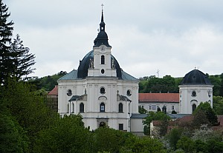  01 chrám Jména Panny Marie | 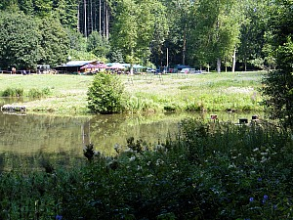  02 rybník Pod Hádkem
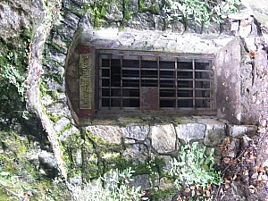  03 Ochozská jeskyně | 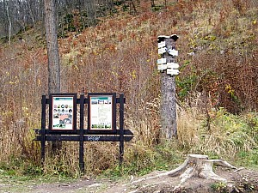  04 rozcestník Ochozská jeskyně
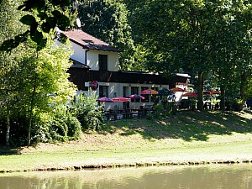  05 Muchova bouda | 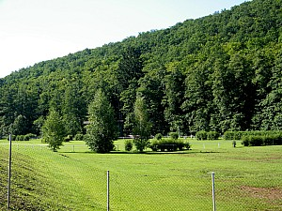  06 Mariánské údolí
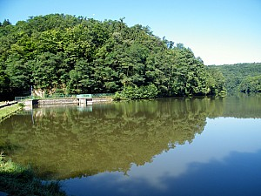
07 údolní nádrž

